深圳大学考试答题纸
(以论文、报告等形式考核专用)
二○ 二一 ～二○ 二二 学年度第 二 学期
课程编号 | 1504440001 |  | 课序号 |  | 01 |  | 课程名称 |  | Python程序设计 |  | 主讲教师 | 潘浩源 |  | 评分
学 号 | 2020151033 |  |  | 姓名 |  | 梁圣钊 |  | 专业年级 |  | 20级软件工程02班
学 号 | 2020151022 |  |  | 姓名 |  | 郑彦薇 |  | 专业年级 |  | 20级软件工程01班
学 号 | 2020151095 |  |  | 姓名 |  | 梁素敏 |  | 专业年级 |  | 20级软件工程01班
教师评语：
题目： |  | 深大地图扫雷式探索

深大地图扫雷式探索
梁圣钊，郑彦薇，梁素敏（指导教师，潘浩源）
- 摘要
本项目要解决的问题、重要性、依据原理、应用方法、结果等
#
本项目要解决的问题是如何以游戏的形式帮助玩家了解深圳大学建筑的名称和分布信息。本项目选择以游戏的形式，帮助同学们了解深圳大学各建筑的名称、分布和所处的大致分区，弥补同学们对深圳大学建筑了解方面的空缺，能够更近一步地认识、融入深圳大学。同时，也借着游戏的乐趣，为辛勤学习后感到疲惫的同学们提供一个放松、惬意的过程。完成本项目，以我们团队的游戏设计思路为主，借鉴扫雷游戏的操作形式，辅以python语言和python库的调用，为游戏搭建数据信息、逻辑关系、交互界面等内容。最终，本项目实现了一款基于扫雷游戏模式、对深圳大学地图进行探索、协助玩家了解深圳大学建筑的游戏。
##

- 引言
简述研究背景，提出本文要解决的关键问题
#
当前，同学们对学校的了解一般局限于南区、北区、乔区、斋区的统称，教学楼、文科楼的俗称，对学校建筑的标志性命名了解程度不高。而且，大部分同学喜欢宅在宿舍学习，宅久了对深圳大学其它地方及建筑会产生陌生感，学习久了可能会感到枯燥无味。在这一方向，已有一些研究，如“深大校园导览”小程序为校内各个建筑提供导航服务，又如一位学长使用虚幻3引擎模拟深圳大学的全貌。与前两者不同，本项目要解决的关键问题是：构建游戏框架并将深圳大学建筑的名称和分布思路融入其中，使玩家在游戏中更进一步地了解深圳大学。
##

- 研究方法
结合图，简述解决关键问题所采用的原理、关键技术或方法
#
  - 以一张深圳大学平面地图为基准，将其数字化转换为数字记录的地图，然后将其均分为四块，分别对应“北区”“南区”“乔区”“斋区”四个地图。
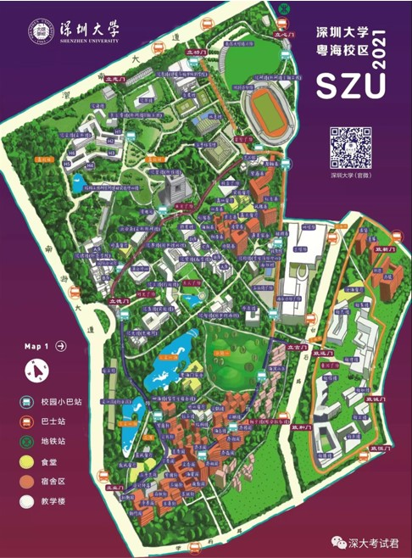
（深圳大学平面图）
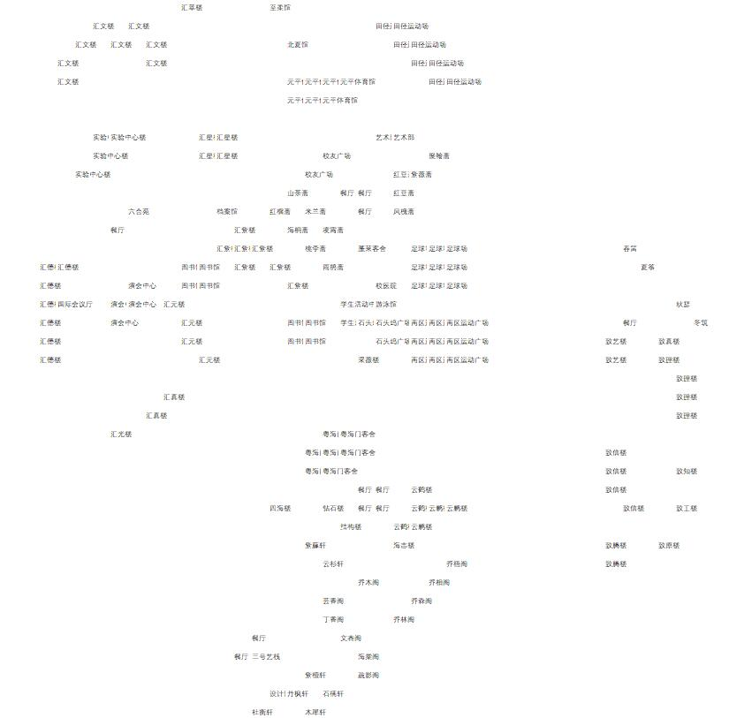
（数字化存储深圳大学地图）

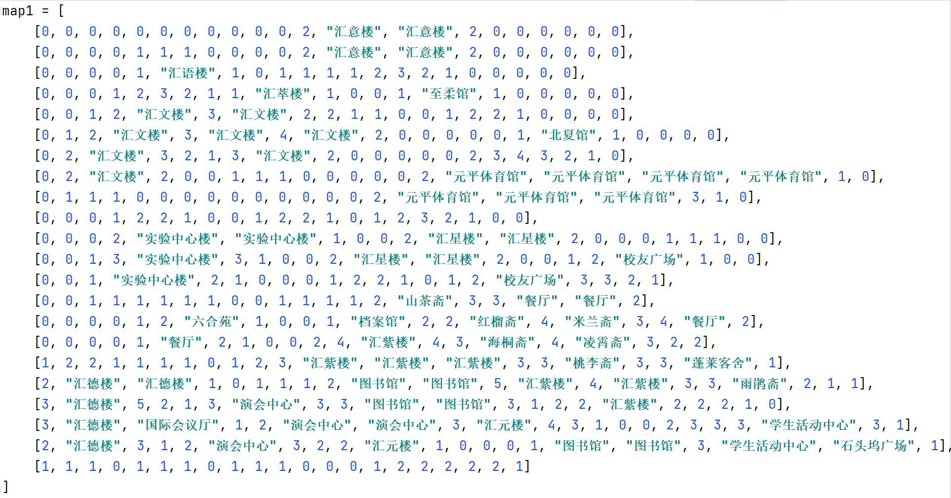
（分割后的北区地图）

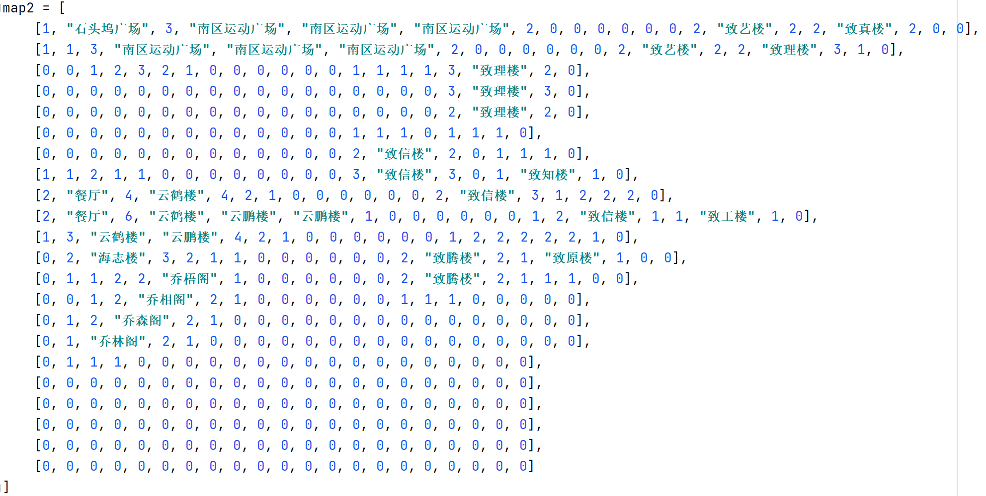
（分割后的斋区地图）
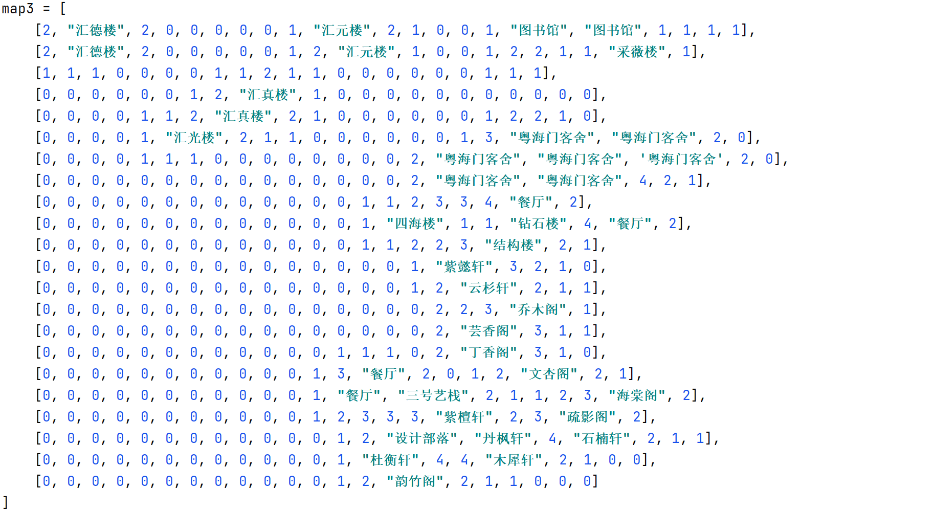
（分割后的乔区地图）
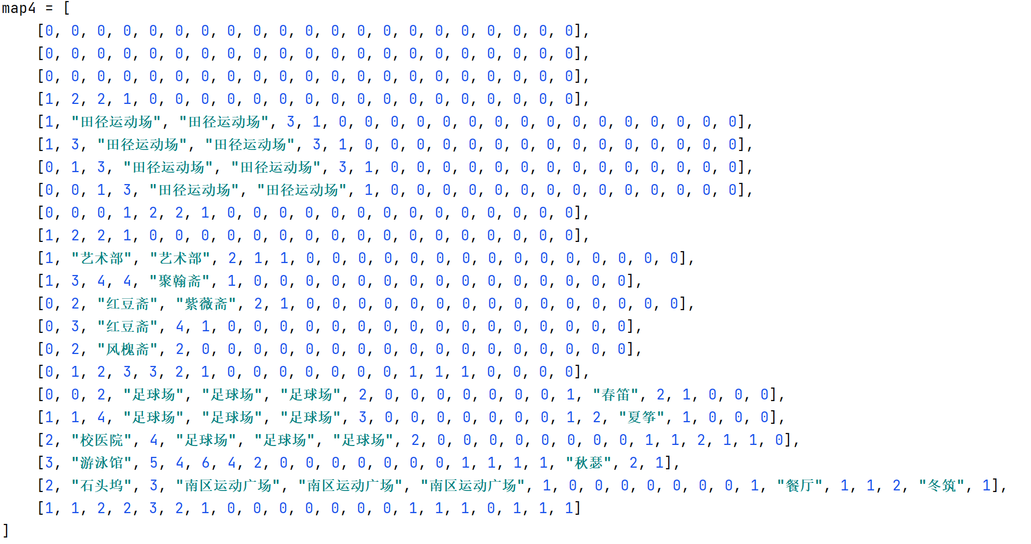
（分割后的南区地图）

  - 使用pygame库创建主窗口，主要用于主窗口的贴图显示逻辑、鼠标事件判断的处理。
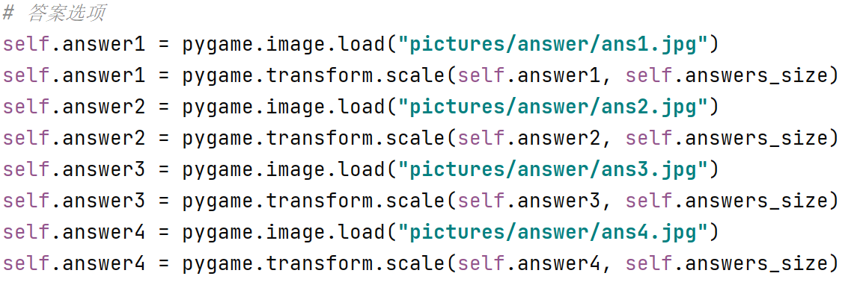
（示例：图片加载）
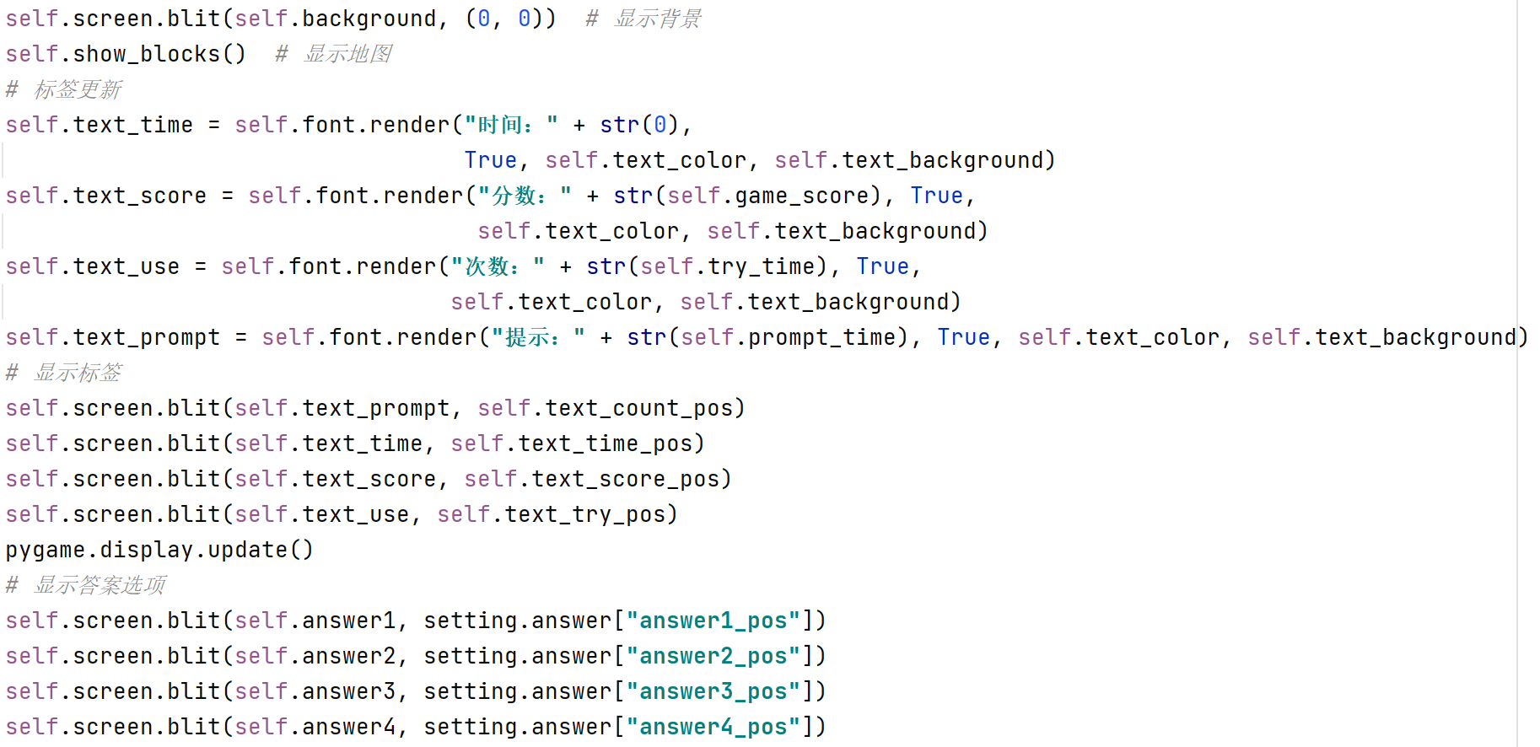
（示例：图片显示）
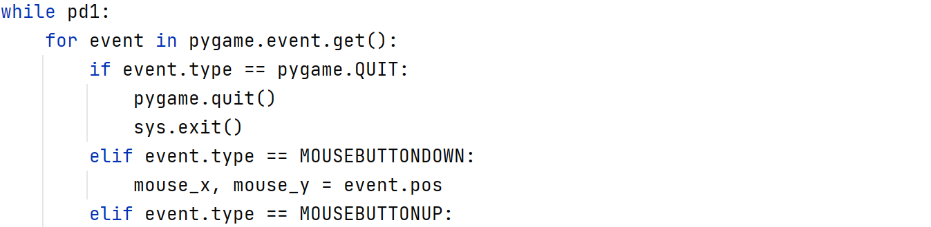
（示例：鼠标状态控制）

  - 使用tkinter库处理弹窗信息，对玩家的不同选择做出不同的响应。
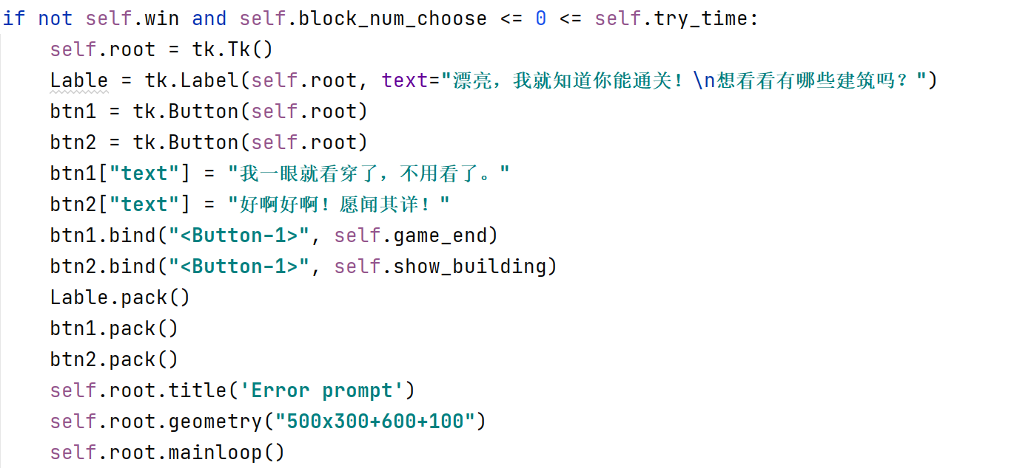
（示例：弹出弹窗并显示相关信息，为玩家提供选项）
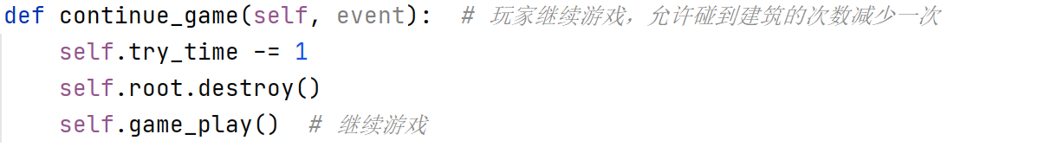
（示例：对玩家的选择做出响应）
##
- 研究结果
以图、表等数据，展示实验结果。对图或表中的数据，应在正文中给出必要的文字说明。

#
##
- 结论
解决了什么问题；用了什么关键方法；尚存在什么待解或可进一步完善的问题等等。

#
本项目进行了xxx游戏的设计与实现，通过本项目学习or掌握了xxx技能。。。。通过课程学习和小组成员的合作讨论，成功完成了xxx游戏的最终实现。。。团队合作的重要性等等
##
- 致谢
###感谢同学的建议、教师课程的教学和技术指导。。。
参考

